【技术白皮书】光伏清洁・检测一体化解决方案技术白皮书

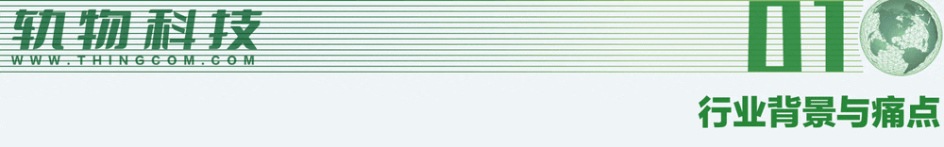
在全球能源转型的大趋势下，光伏发电作为清洁能源的核心组成部分，正迎来前所未有的发展机遇。截至 2026 年，我国光伏累计装机容量已突破 900 吉瓦，连续多年位居全球首位，为 “双碳” 目标的实现提供了核心支撑。根据行业数据，2025 年我国光伏运维的市场规模已经突破 300 亿元，并且还在以每年 20% 的速度增长，随着存量电站的规模越来越大，运维的需求也越来越旺盛，智能运维正在成为行业的新风口。
但伴随产业规模的快速扩张，光伏运维领域的痛点也日益凸显，成为制约行业高质量发展的新瓶颈。
当前，组件表面积灰是影响发电效率的最主要因素，浮灰、砂粒、鸟粪等污染物会遮挡光照，导致发电效率损失 10%~30%，在西北多风沙地区，这个数字甚至更高。传统的人工清洁模式，不仅效率低下，一个 5000 亩的大型电站就需要上百名清洁工，成本高昂，还存在极高的高空作业安全风险，每年都有不少因为高空作业引发的安全事故，成为电站的安全隐患。
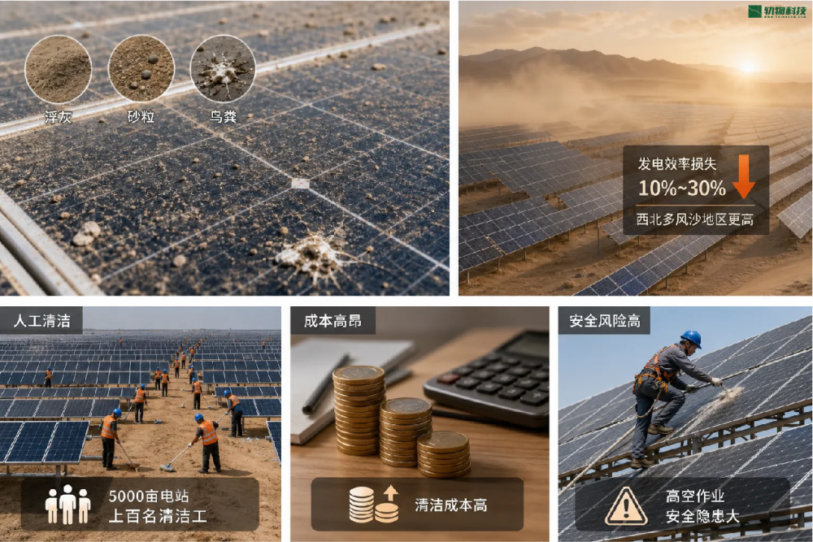
而故障检测的滞后，更是让很多电站蒙受了不必要的损失。传统人工巡检的周期长达一个月，很多隐性故障比如隐裂、热斑，发现的时候已经造成了不可逆的组件老化，小问题拖成大故障，发电损失、设备损耗，最后都变成了电站的隐性成本。有数据显示，国内光伏电站因为运维不及时，每年的发电损失超过百亿，这个数字还在随着规模的扩张不断增长。
传统人力密集型的运维模式，已经无法适配当前光伏产业的规模化、智能化发展需求，行业亟需一套全新的智能运维方案，来破解这些痛点。

针对这些行业痛点，光伏清洁・检测一体化解决方案应运而生，采用 “端 — 边 — 云” 三级协同架构，将清洁、检测、数据分析全链路打通，构建了 “清洁 — 检测 — 诊断 — 决策” 的全流程闭环运维体系。
端侧的清洁机器人作为作业终端，承担清洁任务执行与基础数据采集的职能，搭载轻量级 AI 模型，可在本地完成污染判定、避障等任务，弱网环境下也能稳定作业，保障偏远电站的作业能力。
边缘侧部署在电站本地，负责数据聚合、本地推理与实时决策，机器人的路径规划、图像的初步分析都在边缘侧完成，只把异常数据上传云端，大幅降低带宽消耗，同时将响应速度压缩至毫秒级。
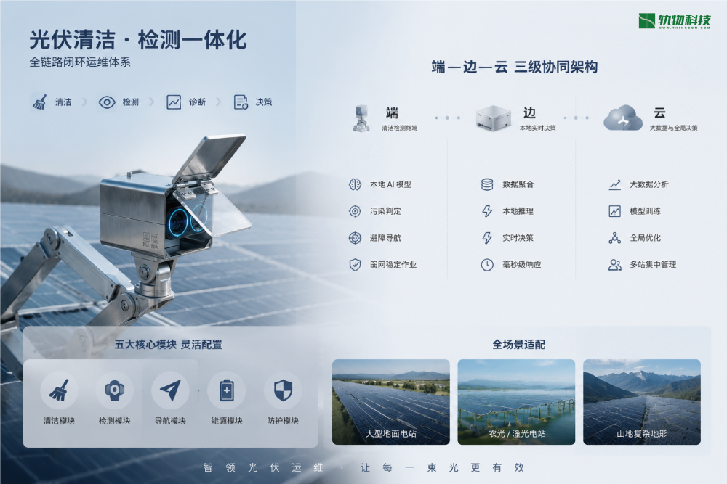
云侧作为系统的大脑，负责大数据分析、模型训练与全局决策，汇聚全量运维数据，持续迭代优化算法模型，同时支持多电站的集中管理，为集团级的跨站运维决策提供数据支撑。
整个系统采用标准化模块化设计，清洁、检测、导航、能源、防护五大核心模块可灵活配置，适配不同的电站场景。不管是大型地面电站，还是农光、渔光互补电站，甚至是地形复杂的山地电站，都能快速完成定制化部署。激光雷达与视觉融合的导航方案，就算是地形起伏、组件朝向不一的山地，也能保障机器人的稳定作业，解决了山地电站运维难的行业难题。

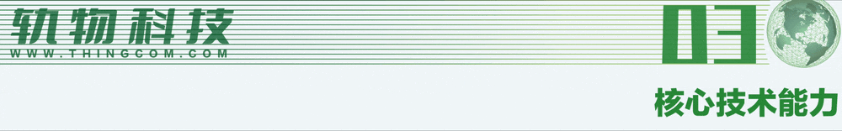
这套方案的核心突破，就是把清洁与检测能力深度融合，机器人一次作业，就能同步完成两项核心工作，不用再分两次奔赴现场，大幅提升了运维的效率，降低了作业成本。

全场景智能清洁技术
清洁端，方案打造了两种适配全场景的清洁模式，可根据场景自动切换：
针对缺水的干旱地区，无水干扫模式无需消耗水资源，通过螺旋刷辊与静电吸附技术，清扫灰尘的同时避免二次扬尘，清洁率可达 99%，完美适配西北多风沙的重污染场景。刷辊还配备了智能压力反馈系统，能自动调整与组件的接触压力，既保证清洁效果，又不会划伤组件的镀膜层，保护组件的长期性能。
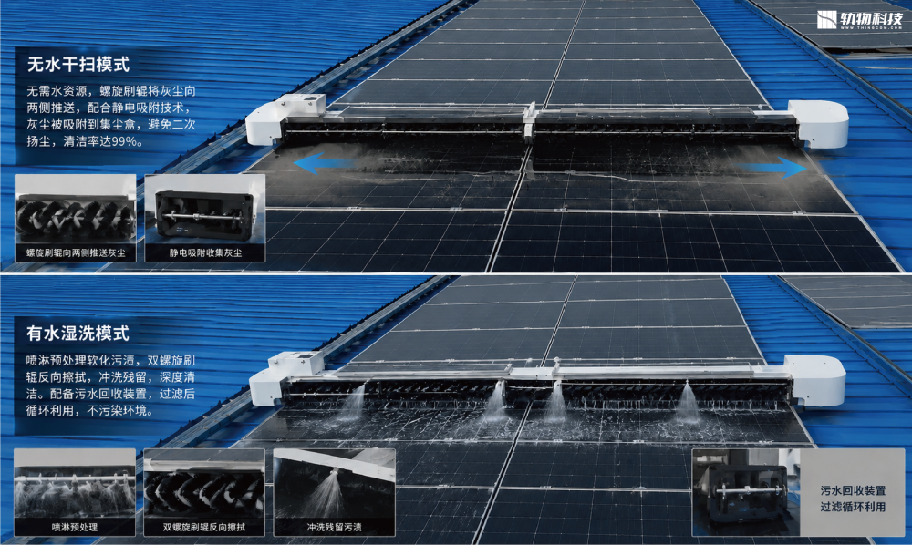
针对鸟粪、油污等顽固重度污染，有水湿洗模式通过喷淋预处理、双刷反向擦拭、高压冲洗的协同作业，完成深度清洁，同时配备了冬季防冻设计，喷淋管路的伴热带能在低温环境下防止管路冻裂，就算是北方的冬季，也能正常作业。清洁产生的污水会被收集过滤循环利用，避免污染环境，就算是渔光互补的水上电站也能完美适配。
更智能的是，系统不是简单的定时清扫，而是会根据组件的污染程度、天气情况、发电数据自动调整清洁策略，真正做到按需清洁，避免水、电资源的浪费，同时保障清洁的收益最大化。

全方位故障检测技术
在清洁的同时，机器人同步完成了全维度的组件检测，三类检测手段各有侧重，全方位覆盖组件的状态：
热红外成像检测，通过捕捉组件表面的温度差异，发现热斑、二极管失效这些肉眼看不到的隐性故障，提前预警火灾隐患；
可见光成像检测，负责排查表面的问题，玻璃破损、背板划伤、支架锈蚀这些问题，一眼就能识别；
EL 电致发光检测，更是能 “透视” 组件的内部，发现隐裂、虚焊这些生产运输阶段产生的内部缺陷，提前避免组件老化报废。
三类检测手段互为补充，一次作业，就完成了从表面到内部，从温度到结构的全维度检测，不放过任何一个隐性隐患，真正做到早发现、早处理。
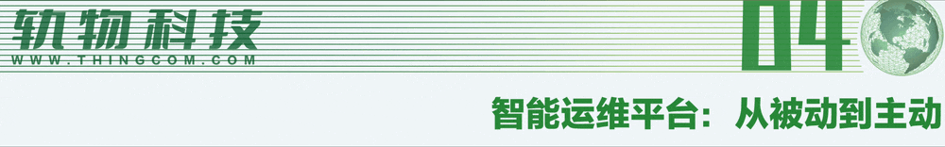
这套方案不只是一台作业机器人，更是一套完整的智能运维体系，依托 AI 与数字孪生技术，把运维从 “出问题再修” 的被动响应，变成了 “提前预判、提前处理” 的主动运维。
依托深度学习算法，系统能对海量的运行数据进行实时分析，精准识别各类故障模式，经过数十万张样本的训练，故障识别准确率可达 97%。同时，系统还能做预测性维护，给每个组件建立专属的健康度评分，综合运行参数、衰减曲线、历史故障这些信息，动态更新评分，提前预测设备的剩余使用寿命，在故障发生前就发出预警，让运维团队可以提前规划资源，采购备件，避免突发故障带来的非计划停机。
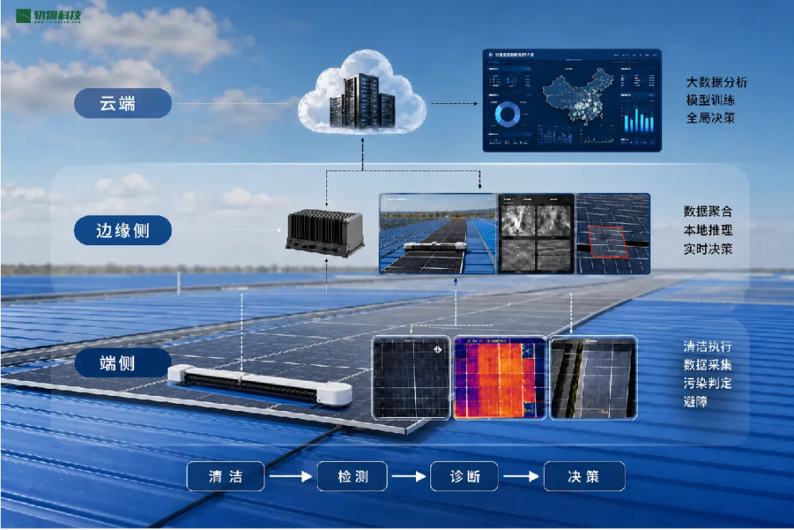
数字孪生技术更是把整个电站都搬到了线上，在虚拟空间里构建了和真实电站 1:1 对应的数字模型，所有设备的运行数据都会实时同步到模型里。运维人员在中控室里，就能总览整个电站的运行全局，想查看哪个组件的状态，点一下就能看到详细的数据，不用再跑现场。故障发生的时候，系统会自动在三维模型里标记位置，生成工单推送给运维人员，故障的响应时间，从原来的几天，直接缩短到了分钟级。
运维人员还能远程给机器人下发任务，调整清洁参数，升级固件，不用再奔赴现场，在中控室里就能完成大部分的日常运维工作，大幅降低了运维的工作量。

在全国多个电站的落地应用中，这套方案已经完成了充分的验证，展现出了显著的价值：
- 发电效率大幅提升：清洁后的组件可恢复最佳透光率，发电效率平均提升 10%~15%，在西北多风沙的重污染地区，最高可提升 25%。以一座 100MW 的电站为例，效率提升 10% 就意味着每年可多发电 1000 万度，增收约 300 万元，这个收益是非常可观的。
- 运维成本显著降低：机器人替代人工实现 7×24 小时无人作业，单人就能管理多台机器人，人力成本得到大幅下降。同时，智能巡检把巡检周期从月级缩短到了周级，故障发现时间大幅提前，避免了小故障演变成大损失的发电损耗，也减少了紧急抢修的高额费用。
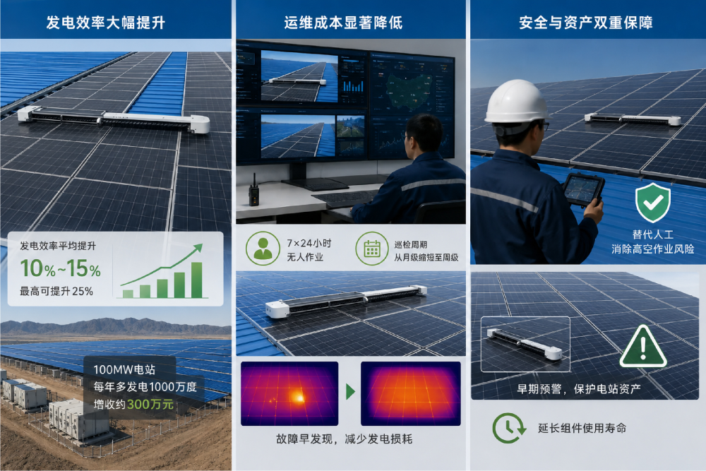
- 安全与资产双重保障：机器人完全替代人工执行高空清洁作业，从根本上消除了高空作业的安全隐患，再也不用担心运维人员的安全问题。同时，通过早期预警，避免了热斑、隐裂等问题加速组件老化，有效保护了电站的核心资产，延长了组件的使用寿命。
整套系统的投资回收期仅需 2~3 年，长期收益可观，对于电站业主来说，是一笔非常划算的投资。

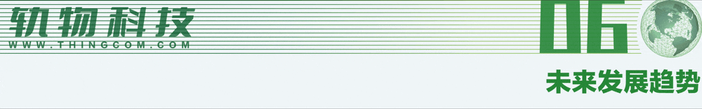
展望未来，随着人工智能、物联网技术的持续进步，光伏运维也将朝着更智能、更高效的方向演进。这套方案也将持续迭代，朝着清洁检测维修一体化、多机器人群智协同、端侧 AI 强化的方向发展，进一步提升运维的自主化能力，适配超大规模光伏基地的运维需求，为光伏产业的高质量发展，提供更有力的技术支撑。
